[1]

Aplicación de favoritos (Mayo de 2023)

Vargas Avendaño Kathleen Samantha. Ruge Castellanos Rosa Angelica.

**En este documento encontrará todo el desarrollo de un algoritmo de favoritos para agregar, eliminar, modificar y mostrar libros elegidos por el usuario, se evidencia la funcionalidad y eficacia del algoritmo .**

**Algoritmo, Desarrollo, Solución, favoritos.**

# introducción

El algoritmo de libros favoritos es una solución diseñada para ayudarte a gestionar y disfrutar de tus libros favoritos de manera eficiente. Ya sea que seas un ávido lector, un bibliófilo apasionado o simplemente alguien que busca organizar sus lecturas preferidas, este algoritmo permitirá mantener un registro de tus libros favoritos y acceder fácilmente a ellos.

En este caso usaremos el algoritmo dirigido a estudiantes de literatura que necesitan organizar y gestionar información del análisis de diferentes libros.

# marco teórico.

* 1. Algoritmos de gestión de datos: El algoritmo de libros favoritos utiliza técnicas de gestión de datos para almacenar y administrar la información de los libros favoritos. Esto incluye la selección de una estructura de datos adecuada, como listas, diccionarios o bases de datos, para almacenar y acceder eficientemente a la información de los libros.

A.

* 1. Archivos JSON: El algoritmo utiliza archivos JSON como formato de almacenamiento para guardar los datos de los libros favoritos. Esto permite una estructura flexible y fácil manipulación de los datos, así como una compatibilidad amplia con diferentes plataformas y lenguajes de programación.
  2. Manipulación de archivos: El algoritmo emplea técnicas de manipulación de archivos para leer y escribir datos en el archivo JSON que contiene los libros favoritos. Esto implica el uso de operaciones como la apertura, cierre, lectura y escritura de archivos.
  3. Serialización y deserialización: El algoritmo realiza la conversión de los datos de los libros favoritos en formato JSON para su almacenamiento y posterior recuperación. Esto se logra mediante técnicas de serialización y deserialización, que permiten convertir los objetos de Python en una representación JSON y viceversa.

Organización de libros:

* 1. Atributos del libro: El algoritmo considera varios atributos clave para cada libro favorito, como el título, autor, año de publicación, género literario, sinopsis, formato (físico, digital, audiolibro), entre otros. Estos atributos permiten una descripción completa de cada libro y facilitan su identificación y acceso en la lista de favoritos.
  2. Búsqueda y filtrado: El algoritmo implementa funcionalidades de búsqueda y filtrado, lo que permite al usuario encontrar libros favoritos específicos en función de criterios como el título, autor o género literario. Esto mejora la usabilidad y eficiencia al gestionar una gran cantidad de libros favoritos.
  3. Interfaz de usuario: El algoritmo puede integrarse con una interfaz de usuario amigable que permita una interacción intuitiva con la lista de libros favoritos. Esto implica la implementación de botones, formularios, menús y otras características visuales para facilitar la adición, eliminación, modificación y visualización de los libros favoritos. [1]

## CONTEXTO.

En la biblioteca de una universidad los estudiantes de literatura tienen problemas al guardar información de sus libros, ya que al hacerlo de forma física muchas veces la información se pierde retrasando trabajos de análisis de diferentes obras.

## POBLACIÓN.

Estudiantes de literatura.

## DELIMITACIÓN Y ALCANCE.

Estudiantes de literatura .

## DELIMITACIÓN Y ALCANCE.

1. Solicitar título, URL y comentario.
2. Permitir agregar, modificar, eliminar y ver la lista de favoritos.
3. El resultado debe ser dado por consola.

ENTRADAS.

Agregar favoritos*.*

SALIDA.

.favoritos

## OBJETIVO

Crear una herramienta práctica para que los estudiantes puedan organizar sus libros y los análisis que hacen de los mismos para así optimizar tiempo y evitar pérdida de información.

HARDWARE.

Computador Hewlett Packard

Intel Core i5-RAM 8GB + 32 optane - Disco SSD 512 GB.

Windows 11.

Python 3.11.

PROBLEMA.

Los estudiantes de literatura de una universidad pierden información o a veces la confunden por falta de una herramienta que les pueda ayudar a organizar los libros y esté segura .

# CÓDIGO EN PYTHON.

. 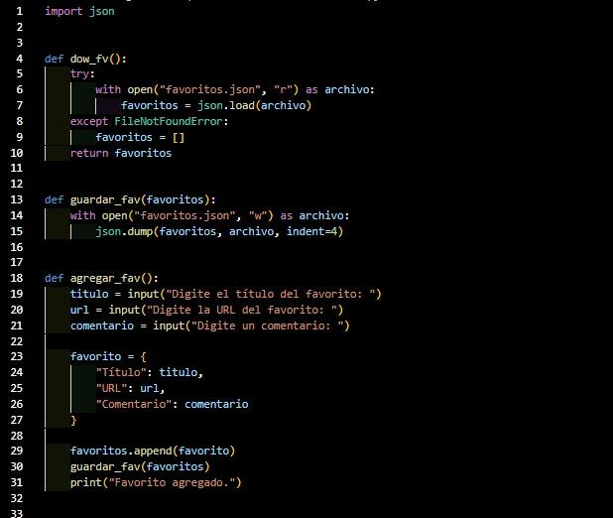

Fig 1. imagen propia, código en python.

Se crea una función para cargar los favoritos desde el archivo json.

se crea una función para guardar los favoritos en el archivo json.

Se crea una función para agregar un favorito con los parámetros de título, url y comentario.

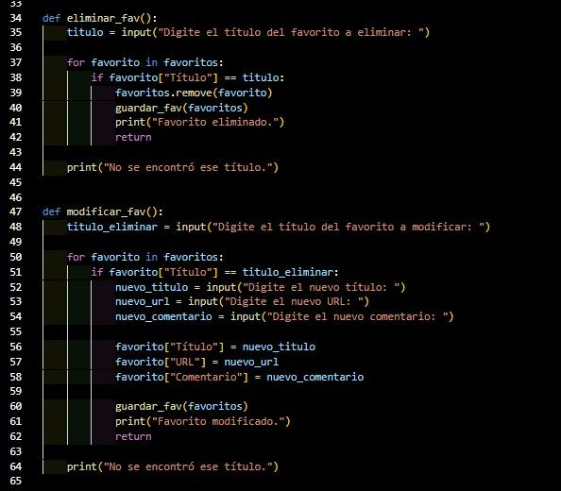

Fig 2. imagen propia, código en python.

Se crea una función para eliminar favoritos.

Se crea una función para modificar favoritos.

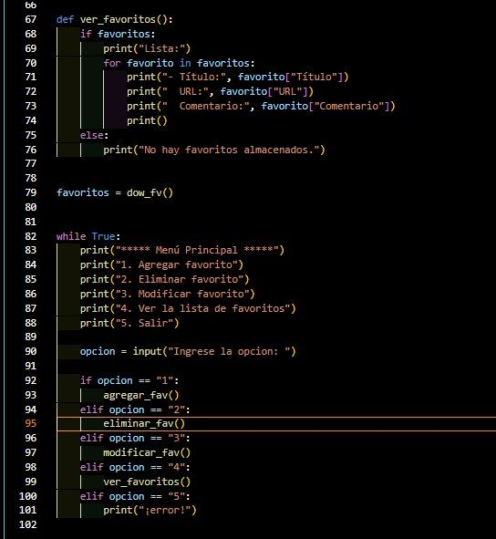

Fig 3. imagen propia, código en python.

Por último se busca la opción para ver la lista de favoritos.

Se crea un menú con cada una de las opciones usando el while, if y elif.

# Ejecución en python.

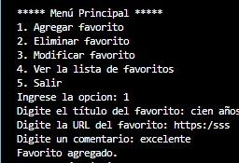

Fig 4. imagen propia, agregar a favoritos

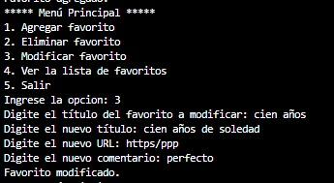.Fig 4. imagen propia, modificar favorito.

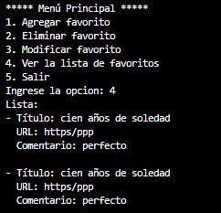

.Fig 4. imagen propia, ver lista de favoritos.

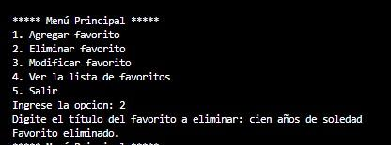

Fig 5. imagen propia, eliminar favorito

.

CONCLUSIÓN.

Mediante la selección de una estructura de datos adecuada y el uso de archivos JSON como formato de almacenamiento, el algoritmo garantiza una organización eficiente de los datos y una compatibilidad amplia con diferentes plataformas y lenguajes de programación.

El algoritmo de favoritos nos ofrece una herramienta valiosa para organizar y gestionar nuestra colección personal de libros preferidos. Facilita el acceso rápido a nuestros libros favoritos, nos ayuda a mantener un registro ordenado y nos brinda la posibilidad de explorar y disfrutar de nuestras lecturas preferidas de manera eficiente..

Referencias

1. *Nuestra plataforma*. (s. f.-b). Tableau. https://www.tableau.com/es-mx/products/our-platform?d=7013y000002UxK5AAK&nc=7013y000002V6nCAAS&utm_source=google&utm_medium=paid_search&utm_campaign=latam_growth_tabcon&utm_content=pg-es_7013y000002UxK5AAK&utm_term=sistemadeadministraci%C3%B3ndedatos&gclid=CjwKCAjwvdajBhBEEiwAeMh1UyWznG5dM2z-P-sPWU56jB7oSOEQLCspJ9NeWZD5GdsxziegegVBKBoCxL0QAvD_BwE&gclsrc=aw.ds

[2] https://www.unisangil.edu.co/

1. Documento recibido el 27 de marzo del 2023.